序号：114

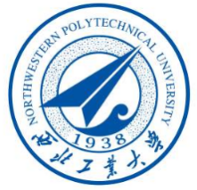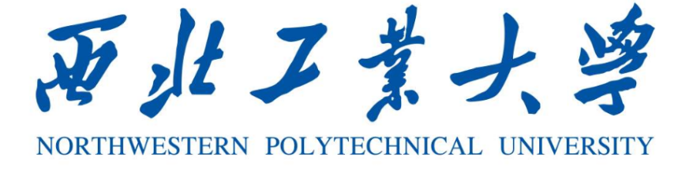

《大国三航》课程作业

题 目: 双相合金力学性能显著提升的研究
学 院: 材料学院
姓 名: 陈太安
学 号: 2023370015

2023-2024年秋季学期
双相合金力学性能显著提升的研究
创新成果简介
西北工业大学王锦程教授团队在双相合金韧化方面取得重大进展，提出了一种独特的相选择再结晶概念，可充分激发双相合金固有的优异加工硬化能力，显著提升其延展性。这一研究成果，让人们制造出密度低、强度高，且具有良好变形能力的合金材料，不再只是幻想。以FCC/B2共晶高熵合金为模型，通过调控两相应变分配与再结晶行为，获得了完全再结晶的软相嵌在未再结晶的骨架状硬相的相选择再结晶组织。该组织消除了变形过程中潜在的裂纹源，促进合金发生持续加工硬化，使其具有高达35%的均匀延伸率和接近2 GPa的断裂真应力。相选择再结晶策略对同时包含软硬相的双相合金具有一定普适性，有望促进传统双相合金作为超高强结构材料的应用。
通过多道次中等变形量冷轧与高温退火工艺，作者获得了相选择再结晶（PSR）共晶高熵合金。其中，FCC相完全再结晶，取向随机分布，内部包含大量大角度晶界；而B2相保持回复状态，具有部分特定取向、内部以小角度晶界为主。该组织完全不同于铸态（AC）合金的层片与不规则混合组织和完全再结晶态（FR）合金的等轴双相组织。相选择再结晶合金均匀延伸率相比铸态和完全再结晶态提升一倍，且表现出优异的加工硬化能力，其断裂真应变达到30%，真应力接近2 GPa。通过进一步引入位错和析出等强化机制，可将合金抗拉强度提升至近2.2 GPa，远超现有共晶高熵合金。
创新思路
不同于铸态和完全再结晶态合金加工硬化未达到失稳条件即发生断裂，相选择再结晶合金充分加工硬化直至失稳。利用原位拉伸实验对断裂机制深入分析表明相选择再结晶合金消除潜在的裂纹源是其塑性提升的关键。铸态合金中与加载方向成45°的层片位置极易产生应变集中，导致样品提前失效，其断口表现出部分脆性断裂特征。完全再结晶态合金消除了层片组织，其应变分布相对均匀。然而，合金中B2相由于再结晶形成的大量晶界成为新的裂纹源，同样导致样品提前失效。相反，相选择再结晶合金消除层片组织的同时不会在B2相内部引入晶界，避免了合金的提前失效。
过程困难
一般而言，自然界中存在的材料，要么“强而脆”，要么“软而韧”，因此，研制出 “强且切”的材料是材料科学家永恒的追求。金属材料因强度高且具备一定韧性，已经被大量应用于对安全系数要求高的结构件中。比如，现在汽车由金属材料制备的笼式结构，即便受到一定程度的撞击发生变形，也不会完全断裂，从而保护驾乘人员的生命安全。那么，在更极端的环境中，金属材料是否还能满足使用要求呢？
西工大材料学院王志军教授介绍：“举个极端的例子，比如空间站受到太空垃圾的 “袭击’时，太空垃圾会以每秒10公里左右的速度冲向空间站，普通的金属材料会瞬间被击穿。”从理论上讲，空间站的防护屏障所选用的材料，既要有极高的强度，又要有很高的韧性，同时还要轻便易运输。不仅如此，太空中还有宇宙射线和高低温交替，在这种极端环境下，金属材料也要保持很好的性能。这就为材料科学家提出了一个非常具有挑战性的课题。从目前金属材料的科学研究来看，使用既强又韧的金属材料，是被动防护的最佳选择之一。
启发问题
王锦程表示，相对于传统强韧化方案，团队创新提出的新方法，不仅工艺简单，更重要的是调控后的合金强塑性得到了成倍的突破，未来有望在空天防护、高端装甲中获得广泛应用。
何峰表示：“如果有了这样的防护装备，未来，太空旅行的安全指数将大大提高。”
我心目中的三航精神和总师文化
我认为西工大的“三航”主要指航空、航天、航海三个领域，但是“三航精神”却不仅仅与航空学院、航天学院和航海学院这三个学院有关，还同时与其它各个学院密切相关，同时与每一个工大人密切相关。“三航精神”是刻苦奋斗的精神、是默默奉献的精神、更是为国铸剑的精神，一代工大人有一代工大人的使命，一代工大人有一代工大人的责任，但不变的是工大人内心坚守的“三航精神”。我心目中的“三航精神”是与爱国奉献紧密相连的精神，是一种崇高的追求与情怀。
我心目中的“总师文化”是低调沉稳、认真踏实、刻苦奋斗、为国铸剑的精神，是一种工大人内心的情怀，更是培养祖国栋梁的高尚文化。工大人自己所特有的“总师文化”是一项优秀的文化，值得所有的工大人去铭记和学习，并且将其不断传承下去，成为每一个工大人内心的坚守。“总师文化”是工大的一笔宝贵的文化财富，我们要将其发扬光大，作为一种工大人的信念。

